**Instructiunea Bascula**

Pentru accessa Web - aplicatia “Bascula” mai intii ne apare o fereastra unde se cere sa introduceti loghinul si parola.

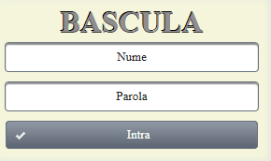

Dupa ce s-a introdus login si parola, se deschide aplicatia “Bascula”, care ne permite efectuarea inregistrarii informatii cu privire la procesul de cintarire si analize.

In partea de sus in stinga a aplicatiei deschise se intilnesc citeva rinduri informative cu privire la numele utilizatorului, data la care se fac inregistrarile, numele silozului, si compania caruia ii apartine operatiunile inregistrate.

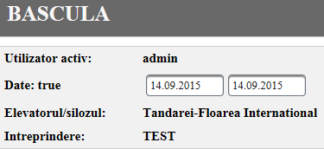

In partea de sus - dreapta sint cinci butoane ce ne ajuta la inregistrarea intrarilor si iesirilor marfii. **Cantaragiu vede butonul 1,2,5, iar laborantul vede butonul 3,4,5**

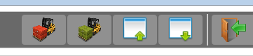

* **IESIRI auto** – este folosit butonul pentru inregistrarea operatiunii legate de iesirea de marfa din siloz. Mai intii se actioneaza butonul “**iesiri auto**”, apoi in partea de jos ne apare un rind in care apar mai multe coloane ce tebuie sa fie completate.

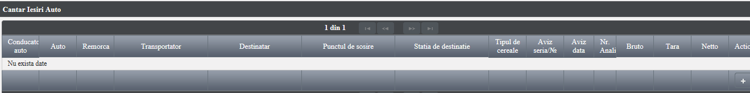

Acest lucru se face prin actionarea butonului **“ adaugare “** din partea dreapta de jos, ca urmare se deschide o fereastra cu mai multe cimpuri corespunzatoare coloanelor existente pe suprafata aplicatiei.

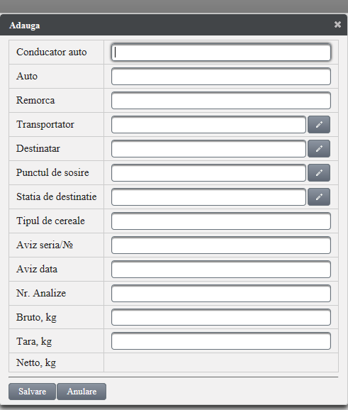

La completarea acestora se inregistreaza “Masa Tara” , dupa ce masina se incarca se intoarce pe bascula si se deschide din nou aceiasi fereastra actionind pe butonul “editare” de la capatul rindul unde am facut inregistrarile anterioare si se indeplineste cimpul “Bruto”, iar cimpul “ Neto ” se calculeaza automat ca diferenta dintre cantitatea bruta si cantitatea tarei. Dupa ce am facut inregistrarile de rigoare se salveaza informatia.

* **Intrarea auto ** – acest buton este folosit butonul pentru inregistrarea operatiunilor cu privire la intrarea de marfa. Mai intii cind intra masina incarcata cu marfa se actioneaza butonul

“Intrare auto” din partea de sus din dreapta al aplicatiei, se deschide registrul tuturo intrarilor,

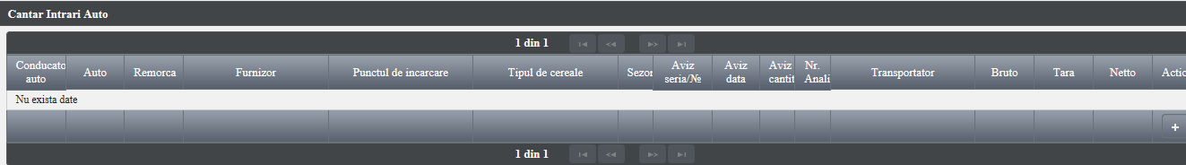pentru a deschide un rind nou se actioneaza “ + - **adaugare** ”  din partea jos din dreapta si ne apare o fereastra cu mai mult cimpuri in care se inregistreaza informatia de rigoare, astfel incit doar rindul “Netto” si rindul “Tara” o sa ramina necompletat pentru un moment. Dupa ce masina pleaca si se descarca revine pe bascule pentru a se cintari tara, astfel se actioneaza pe butonul de la capatul rindului unde au fost facute inregistrarile anterioare ale acestei incarcaturi si se deschide fereastra din nou, in momentul cind se inscrie in rindul “Tara” cantitatea masinii se calculeaza automat si cantitatea netto si se completeaza rindurile respective. Ca urmare se salveaza toata informatia si se trece la urmatoarea inregistrare.

* **Analize de intrare** – acest buton se utilizeaza de catre laborant la momentul intrarii unei cantitati de materie. In momentul cind masina intra pe bascula, cantaragiu cere de la laborant un numar de analiza, pe care il inscrie in fereastra unde introduce toate datele referitoare la o anumita incarcatura , iar laborantul dupa ce preia proba pentru analize si le efectuiaza propriu zis actioneaza butonul “Analize intrare” din partea dreapta de sus si se deschide registrul analizelor de intrare.

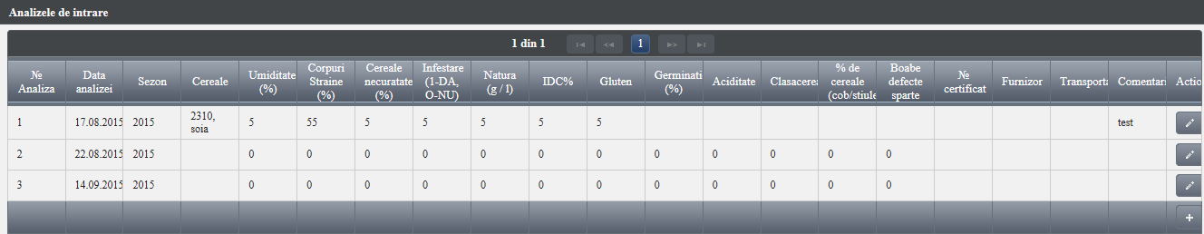

Pentru a insera o inregistrare noua se actioneaza butonul “adaugare”  din partea dreapta jos, ca urmare se deschide o fereastra unde se fac toate inregistrarile cu privire la rezultatele analizei efectuate. E foarte important numarul analizei, deoarece anume prin acest numar se face legatura rezultatelor analizei cu masina si cantitatea intrata pe bascula.

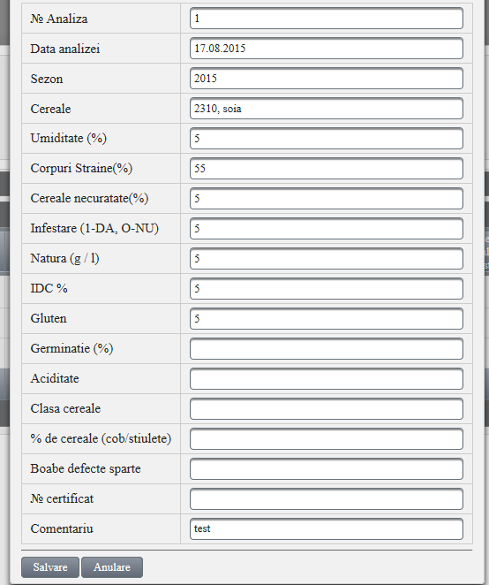

* **Analize de iesire ** – acest buton este utilizat de catre laborant in momentul cind o cantitate anumita de marfa este pregatitata pentru iesire. Mai intii se deschide registrul analizelor de iesire, prin actionare butonului “**Analize de intrare”** din partea dreapta sus.

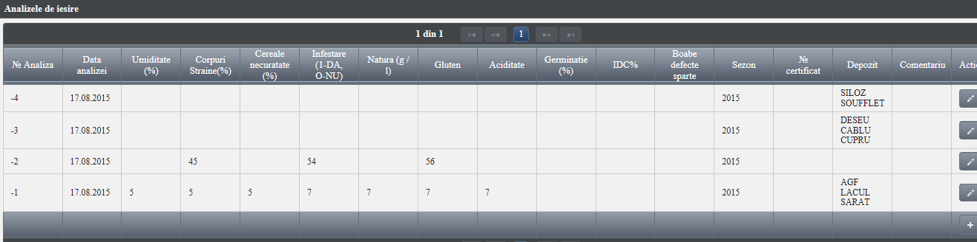

Pentru a inseraza un nou rind actionam butonului “adaugare” , ca rezultat se deschide o fereastra unde se inregistreaza numarul rezultatelor care v-a fi comunicat si cantaragiului pentru ca sa-l inregistreze in fereastra sa informativa. Laborantul in acea ferestra v-a inregistrate toate rezultatele analizelor si apoi se actioneaza butonul “salvare”

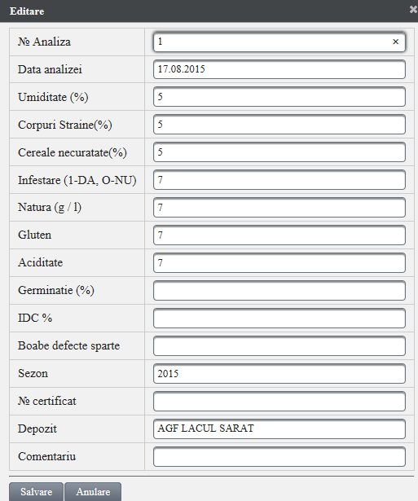

In cazul in care avem nevoie de vizualizarea informatie pentru perioadele anterioare, este nevoie sa actionam butonul care ne afiseaza registrul necesar,

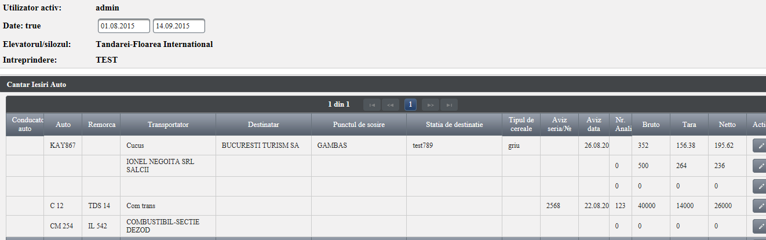 si in partea stinga de sus unde este afisata data pe perioada sa inscrim/modificam data necesara, astfel registrul ne v-a afisa informatiile pentru data corespunzatoare.

In toate ferestrele in care se introduce informatia apar unele cimpuri incare avem posibilitatea sa alegem careva pozitii din nomenclatoarele propuse.

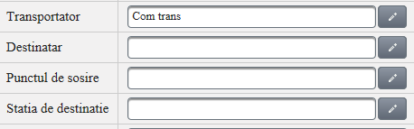

Spre exemplu denumirea transportatorului, destinatia, punctul de sosire, etc. in cazul cind nu exista in nomenclator acea informative de care avem nevoie, atunci actionam butonul “Editare” de la capatul rindului si se deschide un cimp unde ne permite sa introducem sis a salvam informatia dorita.

